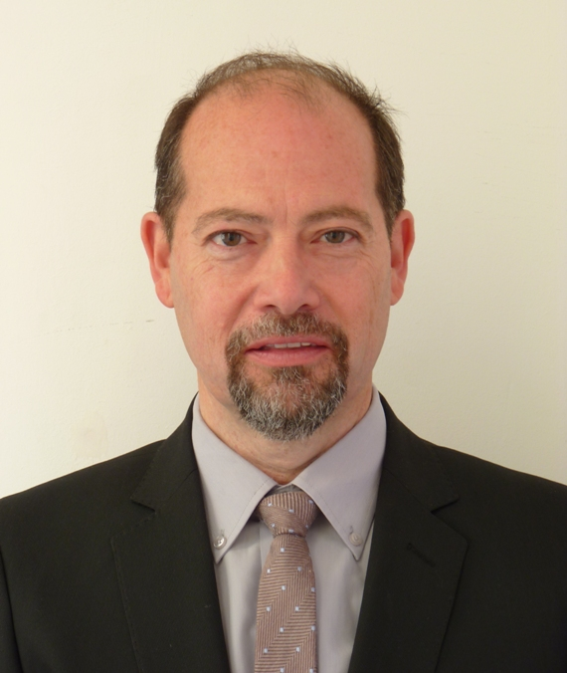
Juan M. Gienini Confalonieri
Nazionalità: spagnola e argentina
Tel: +34 698 813 314
gienini@hotmail.com
www.linkedin.com/in/Gienini

Dettagli Accademici
Studi, Titoli e Qualifiche Centro
Informatica - Laurea in Scienze dell’Informazione Università di Buenos Aires
Programmazione strutturata / Database Adm IBM Argentina
Comunicazioni e trasmissione dati Academia Ingeniería Eléctrica
Programmatore Cobol, RPG, C, PL1, SQL IBM Argentina
Direttore di produzione e Total Quality / ISO 9001 Intac Vic
Visual Basic 6.0 e .net CIEF Bcn
Programmazione Flash e Amministrazione sito Web Intac Vic
Certificato ITILv3 Foundations New Horizons
Certificato ISO-IEC 20.000 Foundations New Horizons
ITILv3 Intermediate, Prince2, CobIT e ISO 27.000 New Horizons (in corso)

Conoscenze Linguistiche

Castigliano: Prima lingua
Inglese: scritto e parlato, con livello ottimo
Catalano: scritto e parlato, con livello ottimo
Italiano e francese: elementi di base

Esperienza Lavorativa

- 2014 - 2015: Consulente EDI e appl. logistica industria automobilistica en VW-Navarra
Cliente Progetto Lingue - Ambiente
VW-Navarra Applicazioni EDI PL1, DB2, EDIfact, VDA, zOS, SAP Logística
Supporto EDI e la gestione del progetto (migrazione mainframe per SAP Partners). Orientamento e supporto alle squadra EDI: fornitori di servizi logistici, IT e banche in varie lingue: inglese, castigliano, catalano e italiano

- 2010 - 2014: Consulente EDI e appl. logistica en SEAT
Cliente Progetto Lingue - Ambiente
SEAT Applicazioni mainframe PL1, DB2, zOS
Supporto ai progetti mainframe e SAP (manutenzione correttiva e preventiva). Sviluppo e implementazione di applicazioni /3090 (Logistica, Banche, doganali e finanziari). Analisi funzionale e applicazioni.

- 2000 - 2010: Analista Funcional e Applicazioni en SEAT e VW
Computer Sist. Op. Lingue Database Applicazioni
IBM 3090 MVS Cobol, PL1, CICS DB2-Total Logistica, EDI, SAP
IBM AS/400 OS/400 RPG, SQL DB2/400 assicurazione
Cliente Progetto Categoria
Zurich Manutenzione delle applicazioni de assicurazione Analista Applicazioni
T·Systems Control de Progettos, Análisis e impianto en PL1 A. Funcional e Applicazioni
Sviluppo e implementazione di applicazioni bancarie, logistica, finanziaria e immobiliare. Adattamento e manutenzione delle comunicazioni tra /3090 e HandHelds. Scrittura e la traduzione di specifiche e standard EDI. Project management, analisi funzionale e aplicazone. Sviluppo di documentazione per la certificazione ISO/9001

- 1997 - 2000: Analista Applicazione e Direttore del progetto en Banco Sabadell e CAHISPA
Computer Sist. Op. Lingue Database Applicazioni
H. Bull GCOS8 Cobol, IMS DC IMS DB Finanziamenti e assicurazioni
Cliente Progetto Categoria
Banco Sabadell Sviluppo e implementazione di applicazioni bancarie Direttore Progetto
CAHISPA Sviluppo e implementazione di appl. di assicurazione Analista Applicazione
Sviluppo, implementazione, migrazione e adattamento di applicazioni di assicurazioni e Portfolio del rischio (Banco Sabadell). Applicazioni finanziarie, Assicurazioni Generali e analisi di mercato (CAHISPA).

- 1995 - 1997: Analista di Applicazioni en SEAT e VW
Computer Sist. Op. Lingue Database Applicazioni
IBM 3090 MVS PL1, CICS, SQL DB2-Total Produzione, finanziaria
Cliente Progetto Categoria
Gedas-VW Desarrollo e implantación de Applicazioni Financieras Analista Orgánico
y Automovilístico

Desarrollos en DB2, Total y Adabas, CICS y PL1, implantación de Applicazioni para /3090. Applicazioni de Logística. Adaptación y mantenimiento de comunicaciones en /3090. Análisis Orgánico y Programación. Instrucción al personal en Easytrieve y buenas prácticas / ISO-9001.

- 1994 - 1995: Consulente esterno en Interbroker
Computer Sist. Op. Lingue Database Applicazioni
S/36 - AS/400 OS/400 RPG DB2/400, Oracle Riassicurazione

Control de Progetto de migración y adaptación de Applicazioni y bases de datos de Cuentas de seguros, Bancario y Carteras. Migración de /36 - AS/400. Desarrollos e implantación de Applicazioni en RPG y DB2/400. Cuentas de Seguros y Reaseguros. Carteras e interfases Applicazioni bancarias.

- 1993 - 1993: Consulente esterno en laCaixa
Computer Sist. Op. Lingue Database Applicazioni
IBM 3090 STO PL1 IMS DB, DB2 Riesgos
IBM RS/6000 C

Desarrollo y migración de Applicazioni de Riesgos en C de RS/6000 y PC’s hacia PL1 en /3090. Applicazioni financieras y bancarias. Adaptaciones de normas y protocolos a la usanza del entorno de laCaixa.

- 1993 - 1993: Consulente esterno en Pinsos Montseny
Computer Sist. Op. Database Applicazioni
IBM/36-AS/400 OS/400 DB2/400 Comunicaciones
Interconexión de /36 con AS/400. Instrucción al personal

- 1991 - 1992: Responsable de Informática en Grup Fitinvest (Rango, Explasa, Cárnicas Cadí)
Computer Sist. Op. Lingue Database Applicazioni
IBM AS/400 OS/400 Cobol, C DB2/400 Euro-Gest / X-Analysis

Cliente Progetto
Rango-Fitinvest Instalación e implementación del Centro de informática en AS/400 y conexión con delegaciones. Presupuestos, planning y dirección del Progetto. Ajuste de aplicación Euro-Gest, instalación OS/400 y Applicazioni de PC’s. Desarrollo en CASE. Instrucción al personal
Explasa-Fitinvest Supervisión del Centro de informática. Desarrollo de Applicazioni comerciales. Implantación de aplicación Euro-Gest. Migración de Microvax con red de PC’s a AS/400
Cárnicas Cadí Progetto de implantación de aplicación comercial y contable con red multipuesto de PC’s. Interconexiones con empresas del grupo (Carns Mercabarna)

- 1991 - 1991: Consulente esterno en Doppler
Computer: PC - C, Basic
Comunicaciones PC’s - Buscapersonas, Centralitas telefónicas y radio - enlaces

- 1985 - 1990: A. Prog, Syst. Programmer y Supervisor Telecomunicaciones en Coca-Cola
Computer Sist. Op Lingue Database Applicazioni
/4341 DOS/VS Cobol, Easytrieve dBase, CICS Gral Ledger(D&B)
PC y Palm C, V.Basic Sueldos - Accesos
AS/400 y /36 OS/400 IBM RPG DB2/400 Preventas, Comunicaciones

Categoria Progetto
A. Programador Desarrollo y mantenimiento Applicazioni de Pre-ventas Censos y Encuestas de Mercados, Activos Fijos, Publicidad, Control de accesos y Flujos de Materiales y Sueldos
Syst. Programmer Instalación, Desarrollo y mantenimiento de Sist Op. Desarrollo de utilitarios. Instalación de Applicazioni en PC. Migración de /4331 y /36 a AS/400
Superv Telecom. Conexiones a molinetes, básculas y micros de controles de accesos Instrucción a técnicos y usuarios

